Отчет о проделанной работе МБУ ДК «Восток»
за период с 28 октября по 03 ноября 2024 года

29.10 в кинозале Дома культуры «Восток» состоялся бесплатный кинопоказ фильма «Три толстяка». Это история о бескорыстии и жадности, смелости и трусости, дружбе и эгоизме.
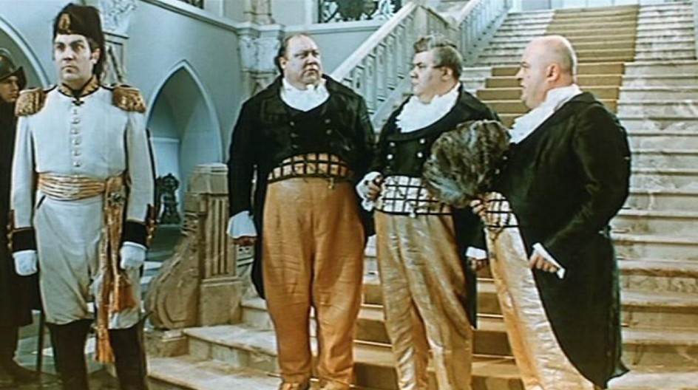

01.11 в малом зале прошла игровая программа "Танцы народов России". Ребята изучали народные танцы, хороводы и игры предков.
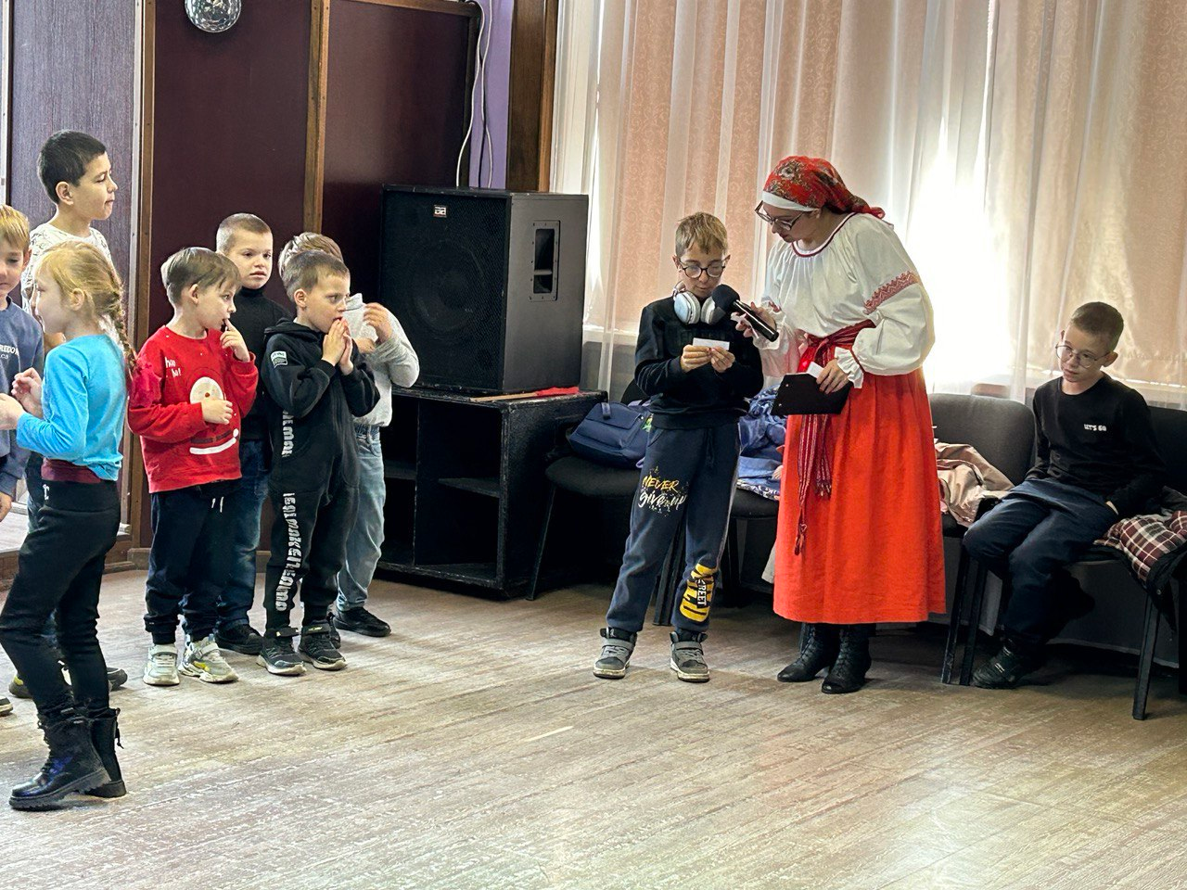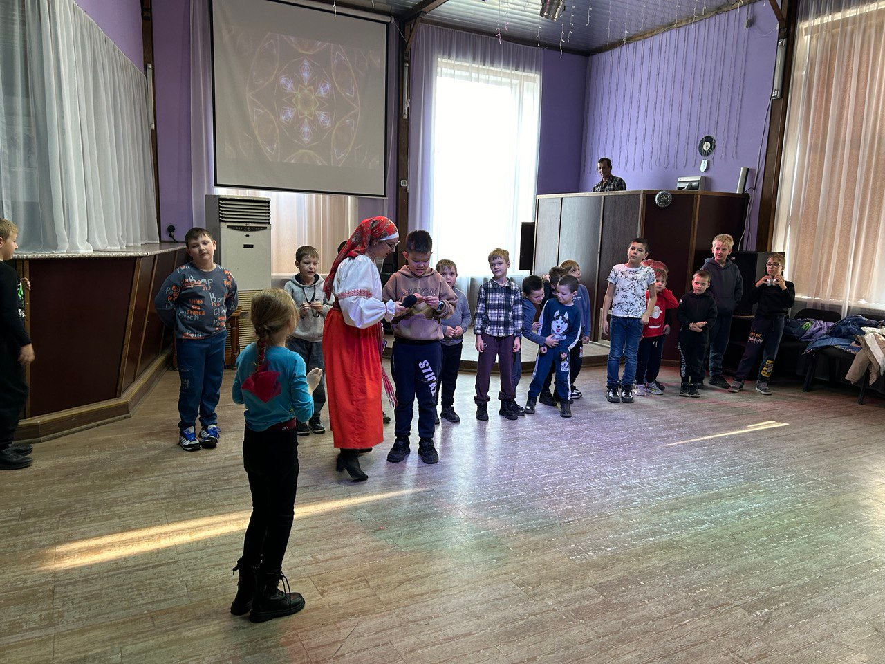
01.10 состоялась долгожданная встреча, танцы под любимые хиты, и это все в ДК "Восток" для клуба 50+ "Серебряный возраст".
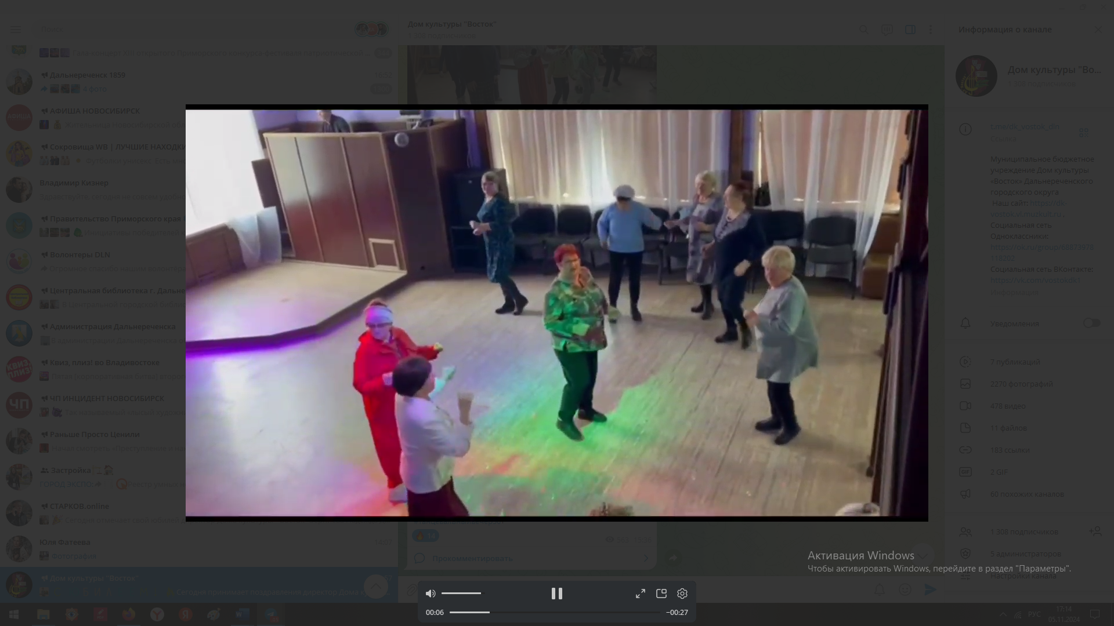
02.11 на городской площади прошла традиционная Зарядка Чемпионов под руководством опытного тренера, преподавателя ДЮСШ – Надежды Исмагиловой.
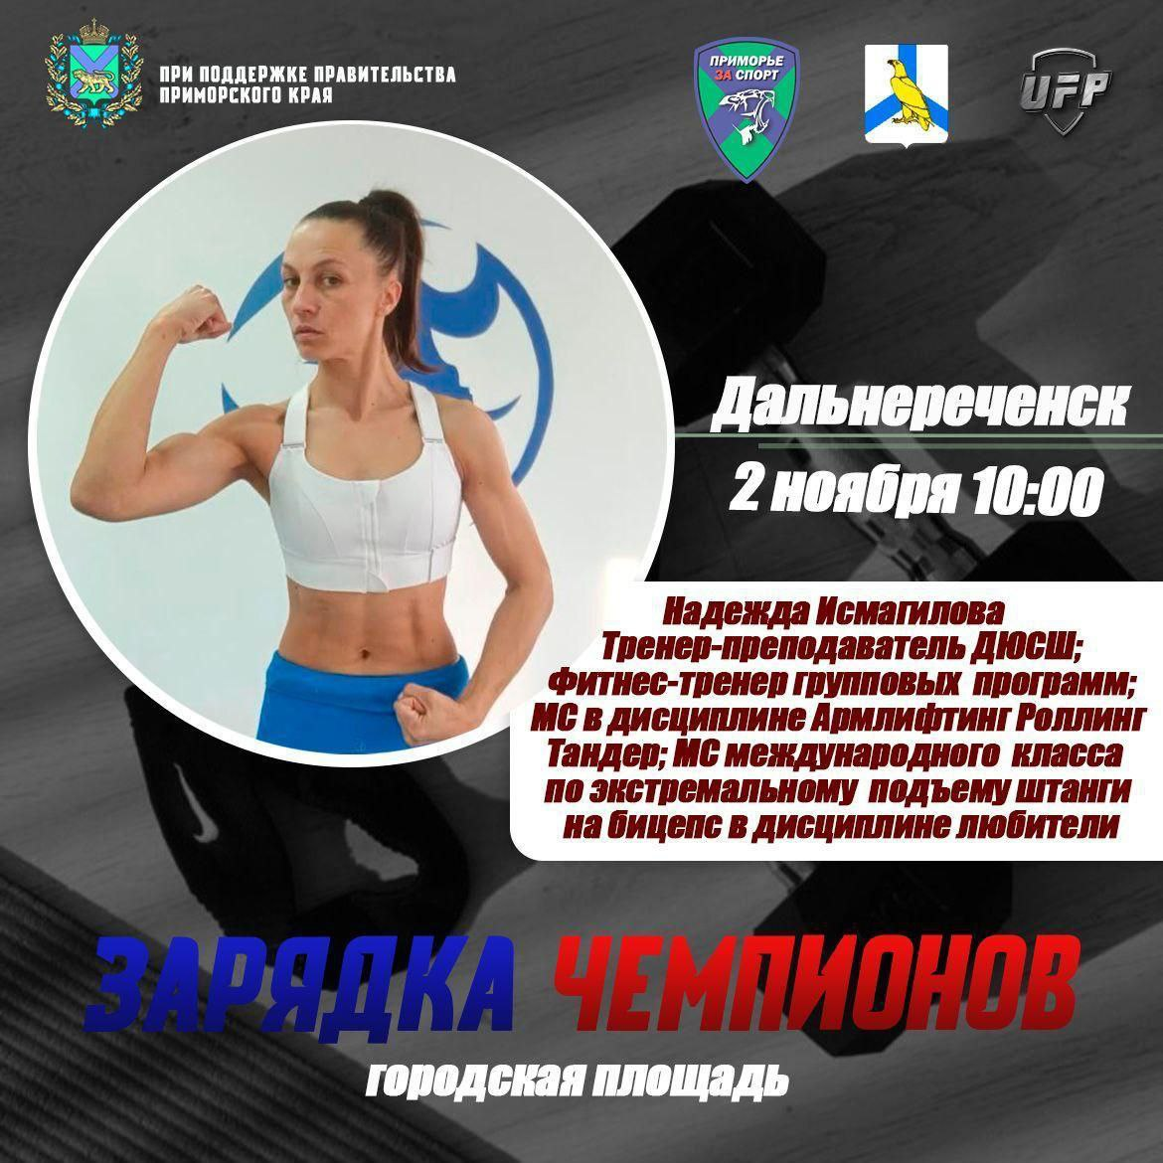
04.11 в актовом зале своими музыкальными номерами радовали зрителей солисты, коллективы ДК "Восток", а также коллективы ДШИ, отмечая значимый государственный праздник – День народного единства.
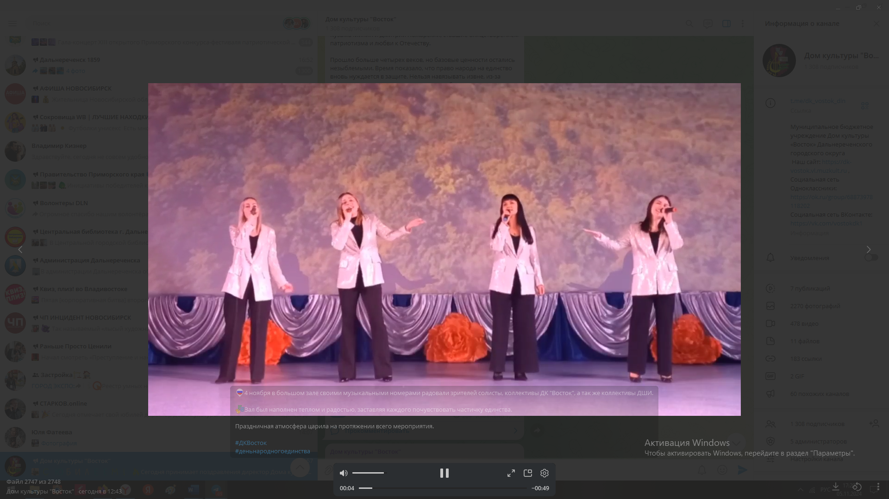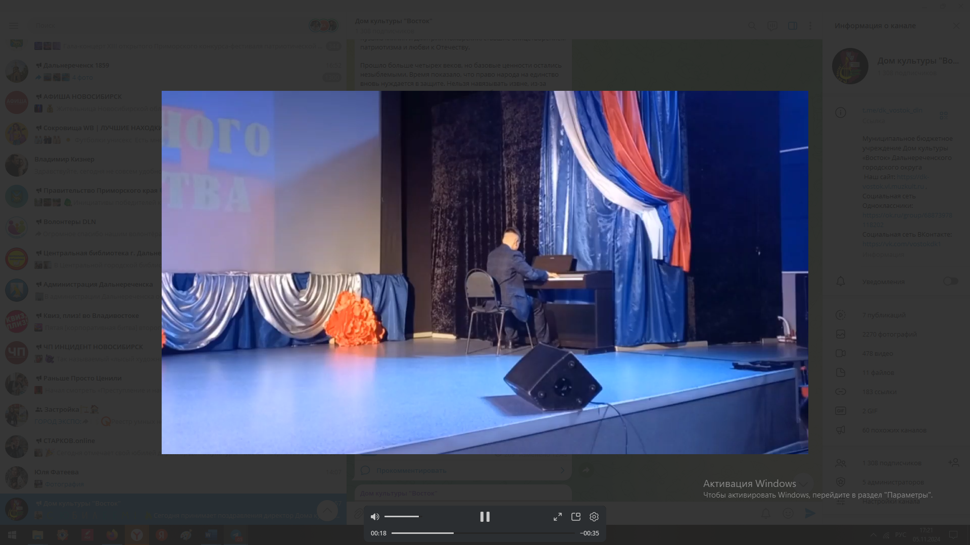
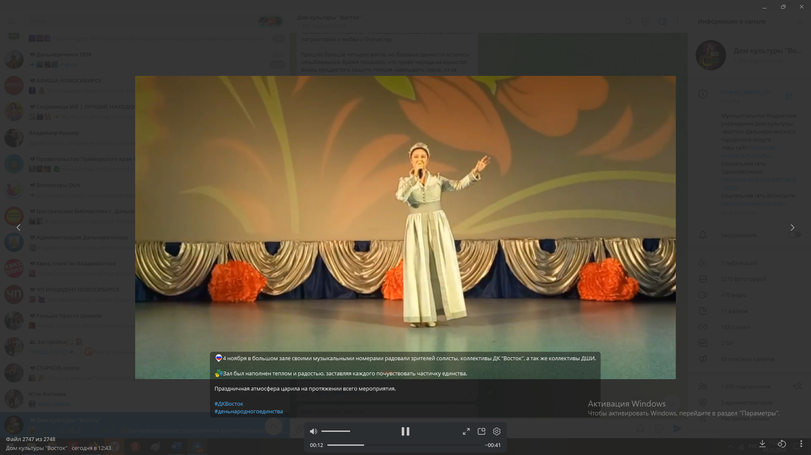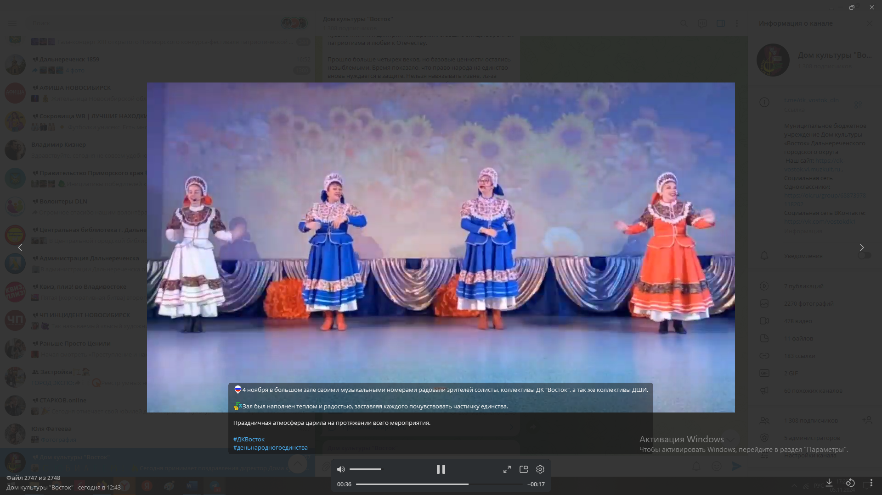

Отчет о проделанной работе Клуба «Космос» село Грушевое
29.10 в клубе «Космос» была проведена познавательная программа для жителей села «Экстремизм – проблема современности». Целью которой являлось определение, почему экстремизм стал обыденным явлением российской действительности, дать представление об экстремизме как о глобальной проблеме человечества.
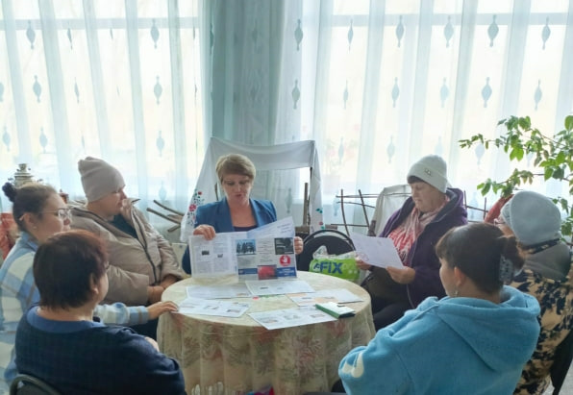

29.10 в клубе «Космос» для детей прошла весёлая викторина «Знатоки мультфильмов». Сотрудники клуба подготовили и представили вниманию ребят красочную презентацию. Детям было предложено отгадать название популярных детских мультфильмов по кадрам и музыке. Мероприятие прошло очень интересно и весело.
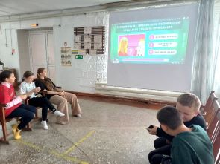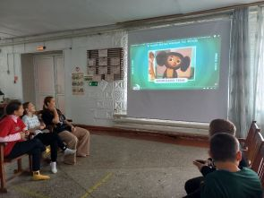
31.10 в клубе «Космос» состоялся круглый стол для жителей села «Интернет- зависимость». клубе была проведена беседа за круглым столом «Интернет – зависимость» по профилактике компьютерной зависимости, а также правильному пользованию компьютером, профилактике заболеваний, вызываемых долгой работой у монитора. Участники с удовольствием узнавали новые и обсуждали важные моменты, так как тема очень актуальна для современного человека.
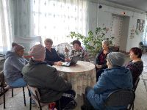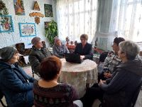

02.11 в клубе «Космос» для жителей села провели познавательную беседу «Единство во имя России». Участники мероприятия познакомились с историей возникновения праздника, участвовали в викторине. Мероприятие прошло познавательно и с пользой.
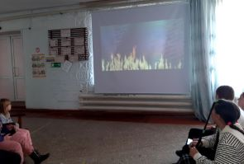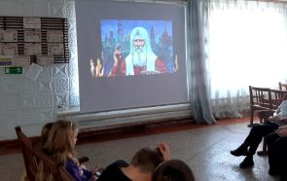

02.11 в клубе «Космос» для жителей села прошёл концерт «Мы вместе, мы едины», посвящённый государственному празднику- Дню народного единства. В концерте приняли участие артисты художественной самодеятельности клуба. Со сцены звучали песни о родине, о России.
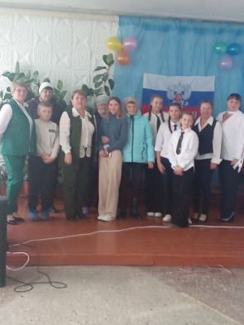
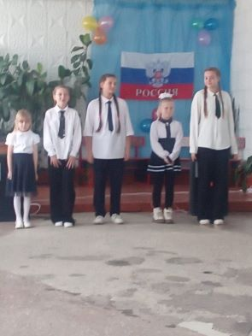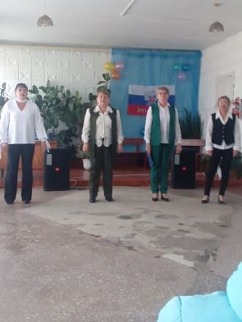

Отчёт Филиала Лазовский клуб

29.10 на площади села Лазо в дни школьных каникул проведена игровая программа для детей «Не скучай-ка». Участники мероприятия прошли не простые испытания и совершили путешествие в волшебный мир. Приняли участие в викторине.
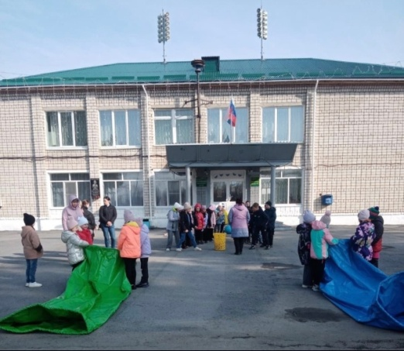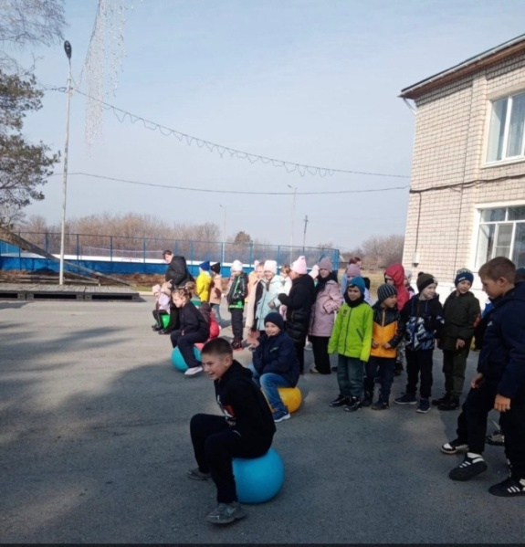

31.10 в Лазовском клубе проведена танцевальная программа для детей «А у нас каникулы!». Участники мероприятия играли в музыкальные игры «Зоотанцы», «Музыкальное настроение», «Замороженный танец».
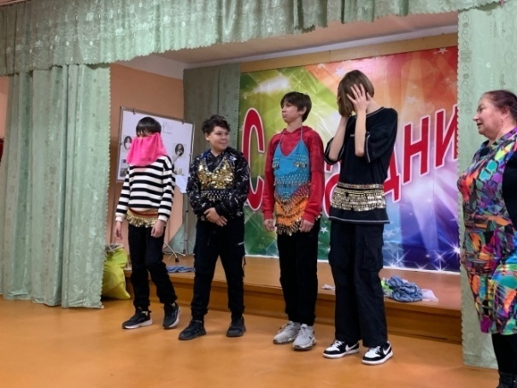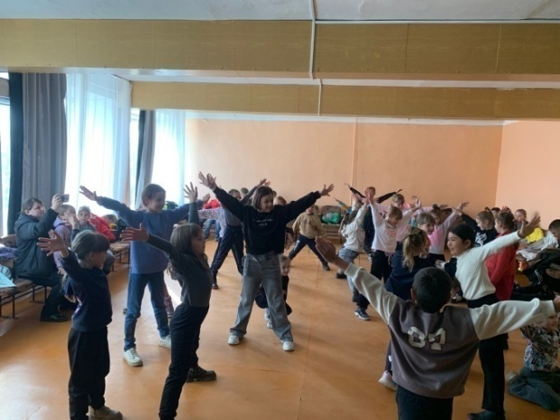
01.11 в Лазовском клубе проведена познавательная программа для детей к 90-летию со дня рождения Канчуга А.А «Удэгейские мотивы». Участникам мероприятия рассказана автобиография учителя, писателя, хранителя национальной удэгейской культуры и языка.
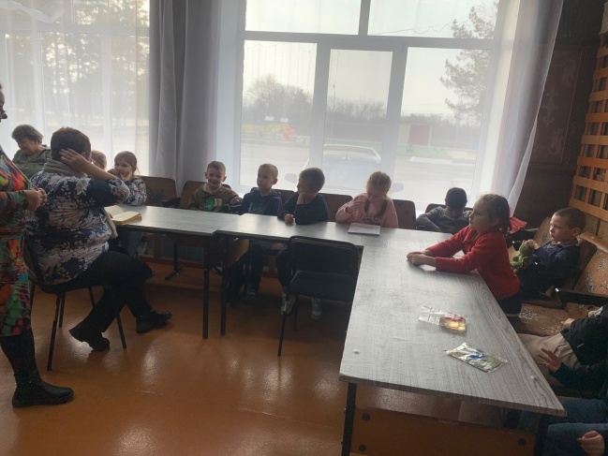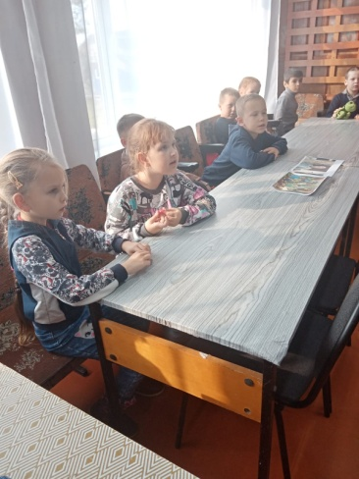

01.11 в Лазовском клубе проведена познавательная программа для детей «Дальнереченцы – Герои Советского Союза». Младшей группе пришкольного лагеря «Луч» МБОУ «СОШ №5» было рассказано о Герои Советского союза военном летчике Шумейко А.А. и показаны фотографии памятников города Дальнереченска.
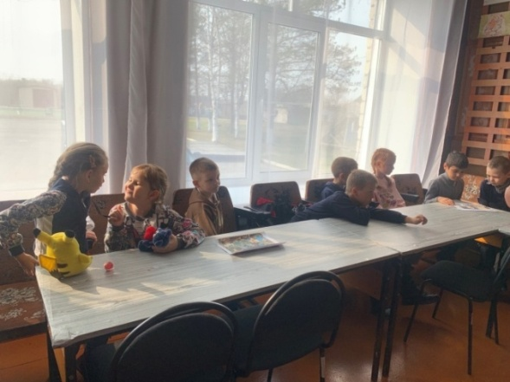
02.11 в Лазовском клубе проведена викторина для детей «Юные знатоки». Участники мероприятия познакомились с биографией писателя С.Я. Маршака, отвечали на вопросы викторины по произведениям известного детского писателя.
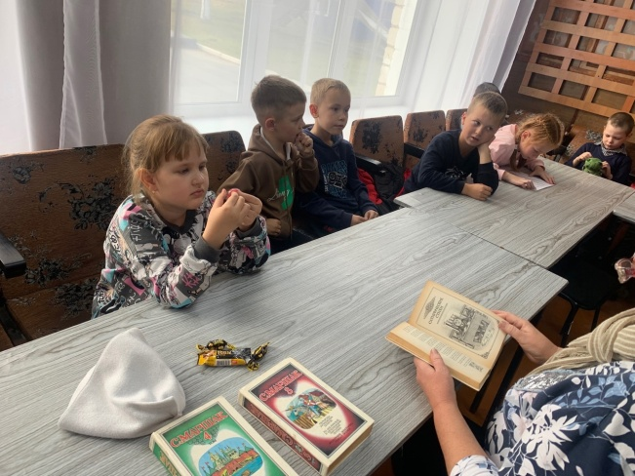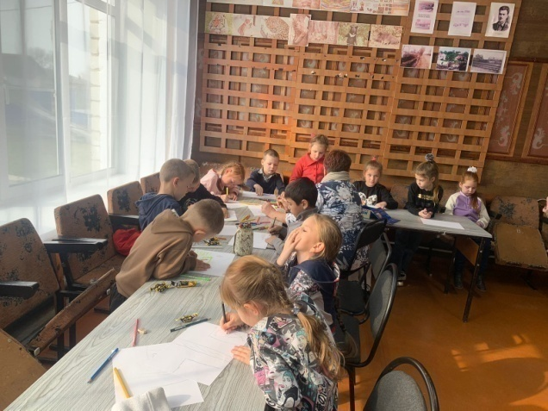

02.11 в Лазовском клубе прошла концертная программа для жителей села «В единстве народа – великая сила». Мероприятие проведено в преддверии праздника Дня Народного Единства. Прозвучали музыкальные поздравления от творческих коллективов Лазовского клуба.
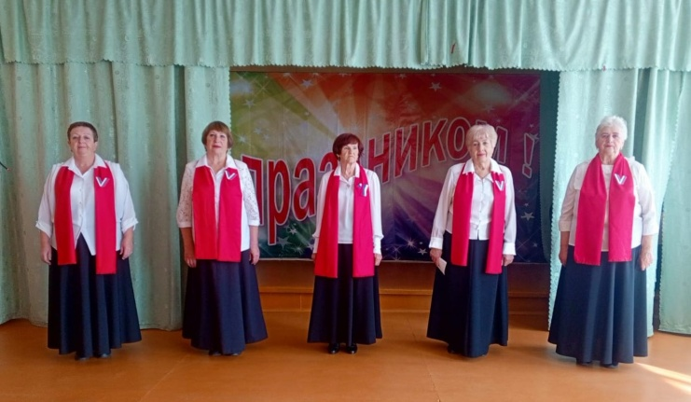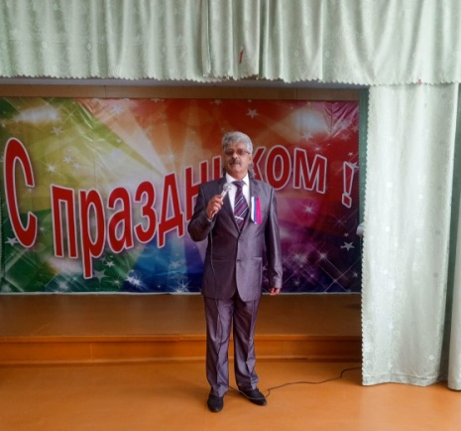
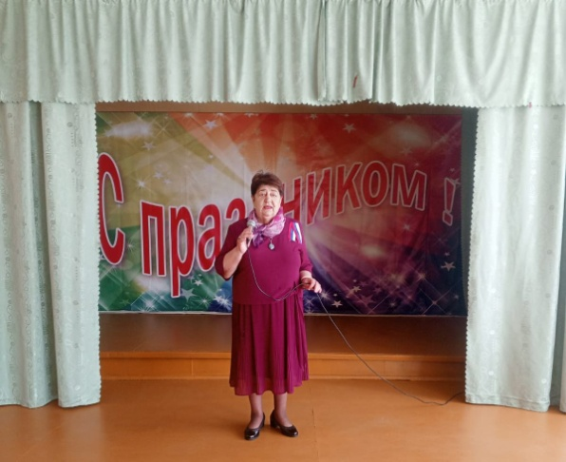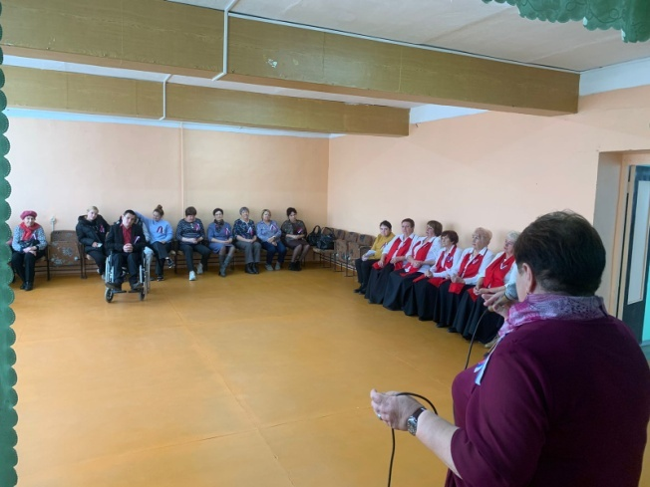
02.11 в Лазовском клубе прошла акция 50+ «Я – россиянин». Участвуя в акции все присутствующие призывали к единству и сплочению всех народов проживающих на наше территории и исполнили песню «Родина моя». К мероприятию оформлена фотозона.
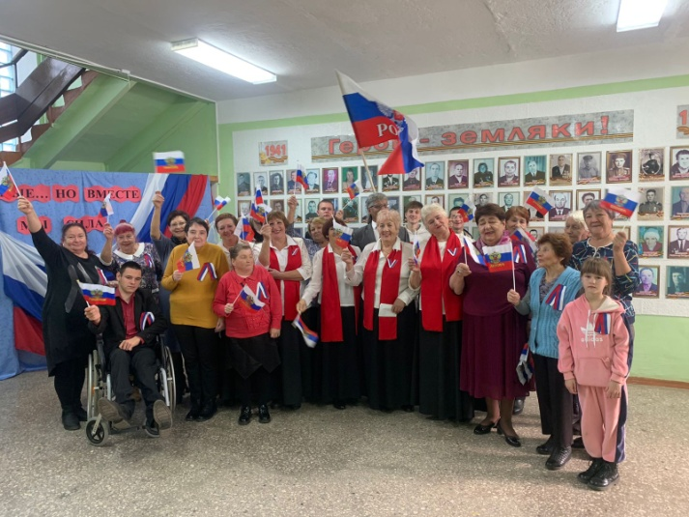
04.11 в Лазовском клубе проведена познавательная программа для молодежи «Мы силой единой сильны». Для участников мероприятия оформлен информационный стенд.
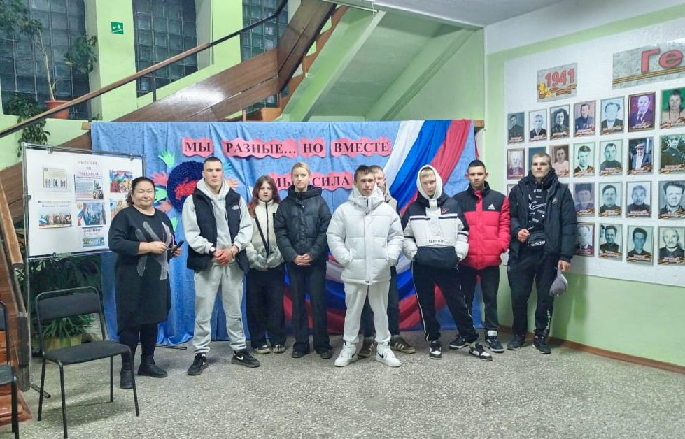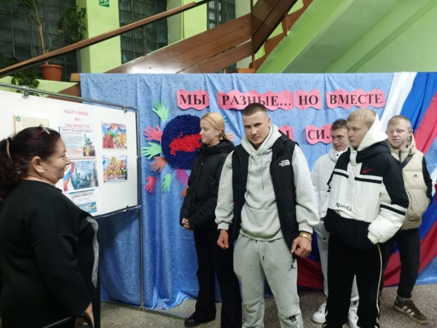

Отчёт Дома культуры имени В. Сибирцева

28.10 в фойе Дома культуры имени В.Сибирцева оформлена выставка детского творчества «Минутки осени». Все работы юных мастеров выполнены из природного материала.

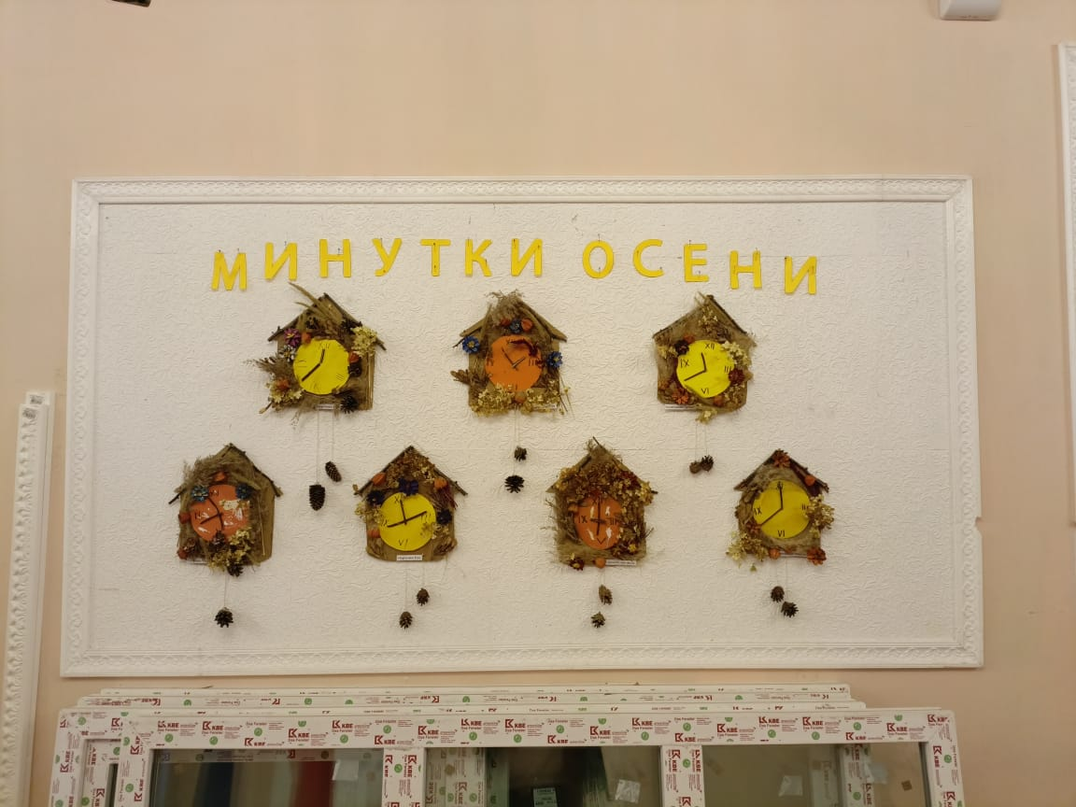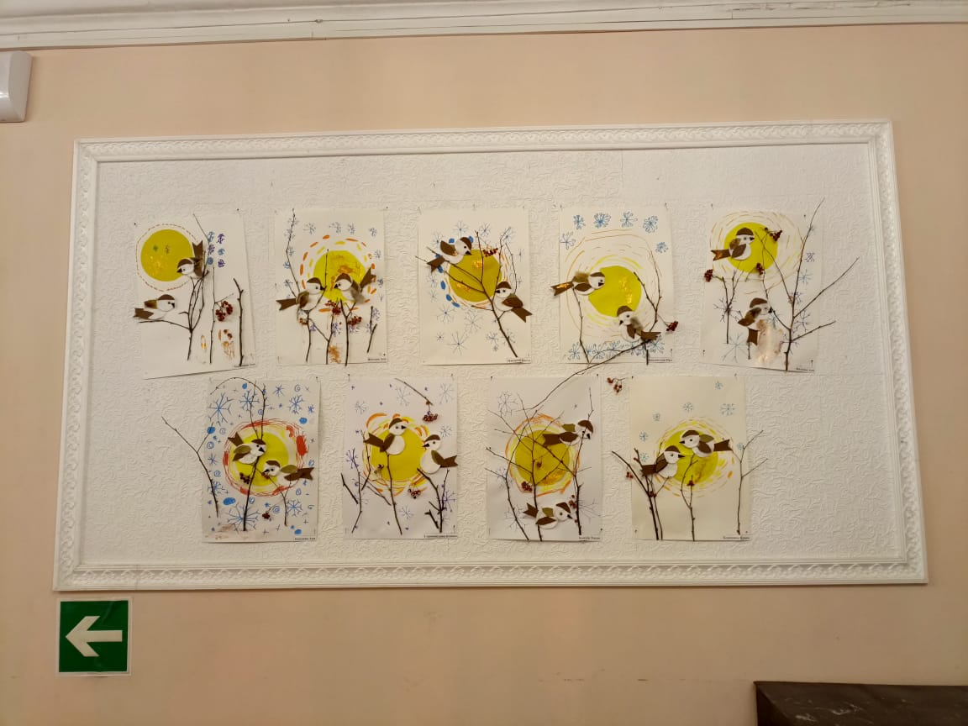

29.10 в Доме культуры имени В.Сибирцева для детей микрорайона прошел показ детского юмористического журнала «Ералаш». Сборник популярного журнала так и называется «На каникулах».
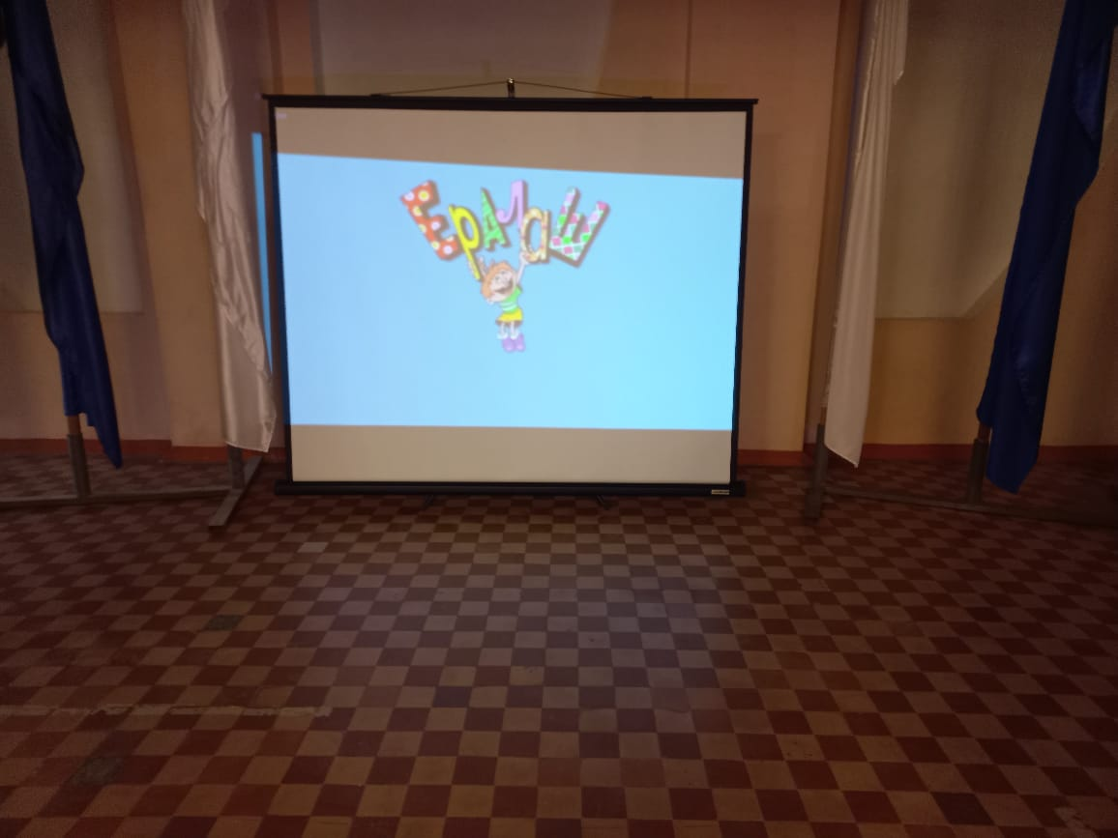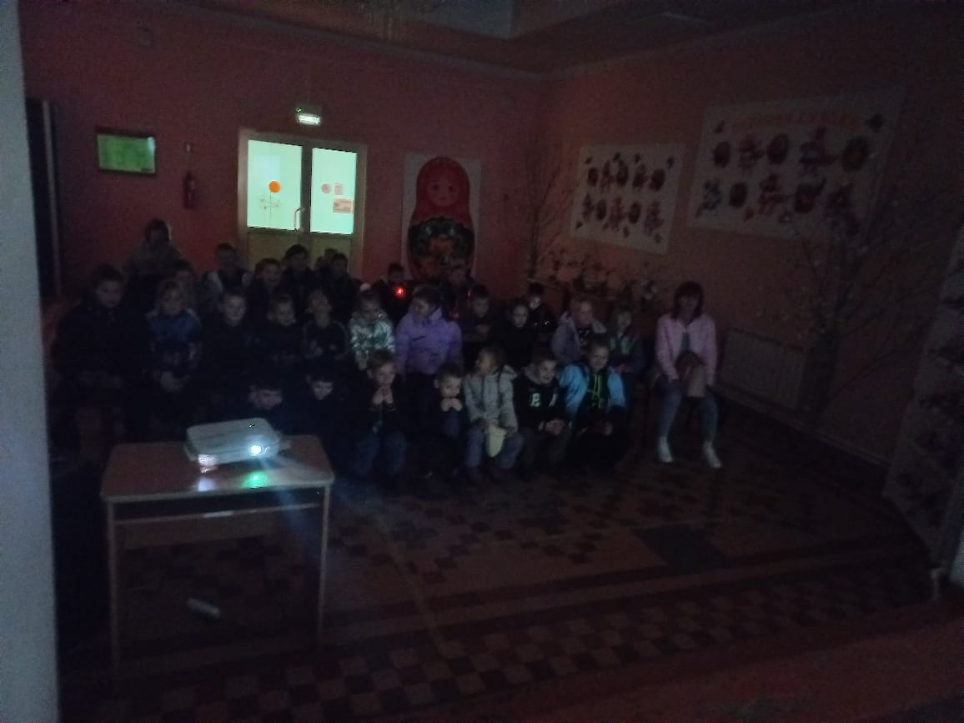

30.10 в Доме культуры имени В.Сибирцева прошла развлекательная программа «Весёлые старты». Задор, сила, упорство, вот что нужно для такого спортивного мероприятия.
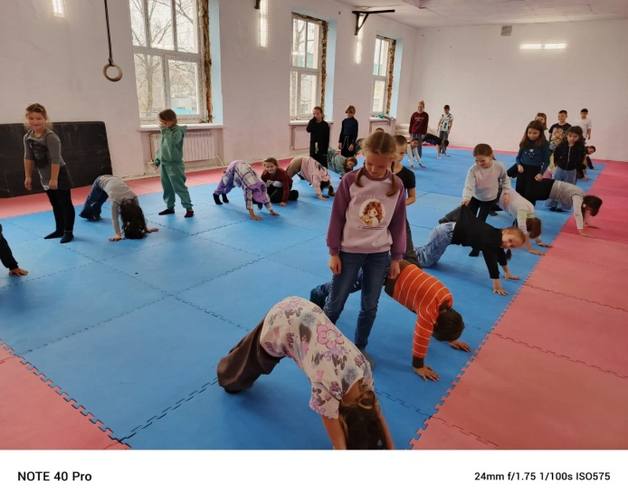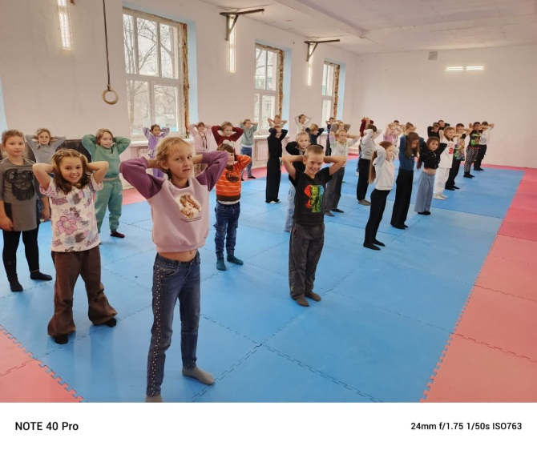
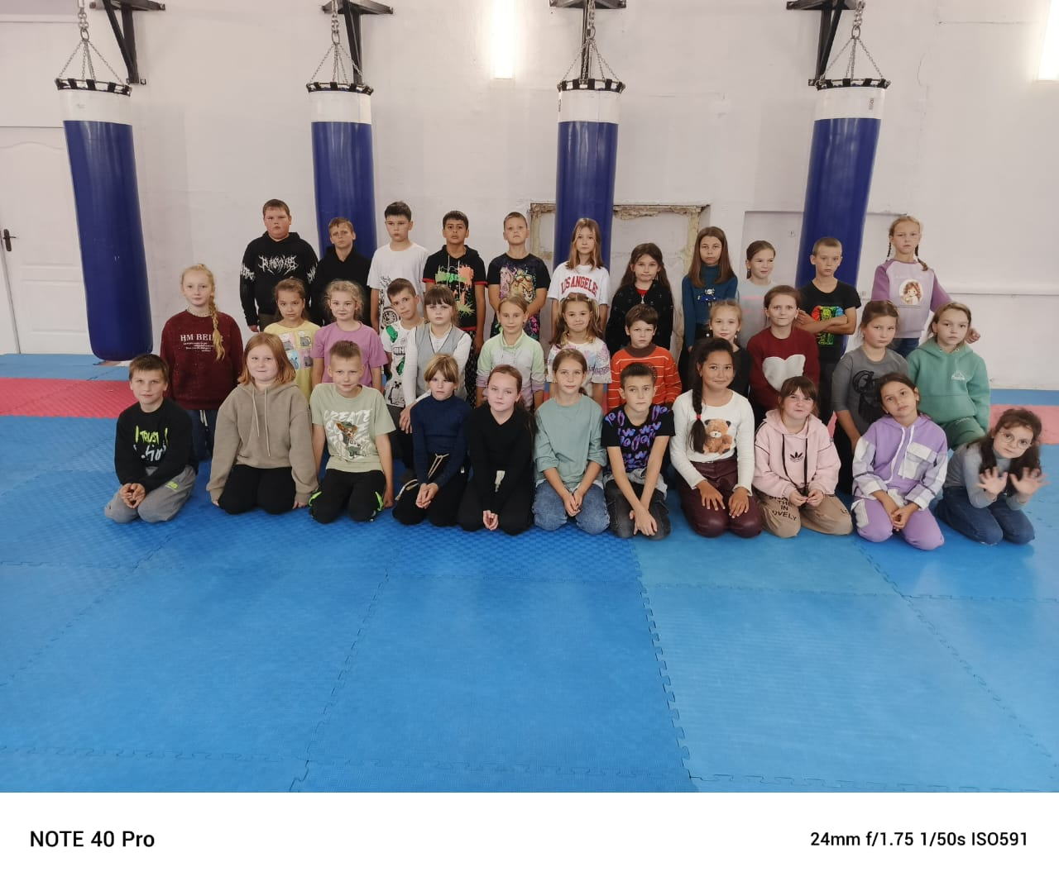

01.11 в Доме культуры имени В.Сибирцева, в преддверии Дня народного единства прошел мастер – класс «Россия дружная семья!». Участники мероприятия ответили на вопросы исторической викторины и сделали своими руками один из символов государства, российский триколор, в технике объёмной аппликации.

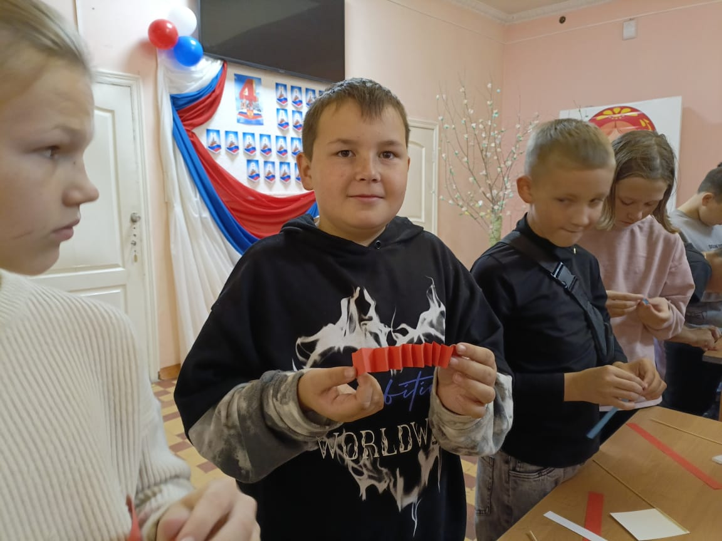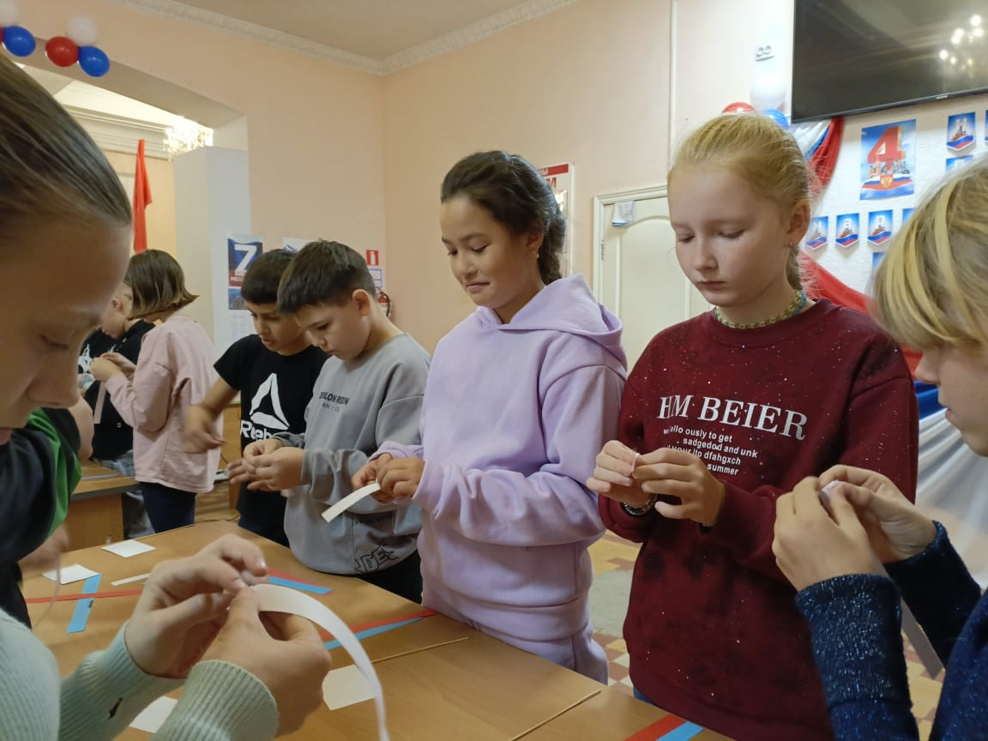
02.11 в Доме культуры имени В.Сибирцева прошла праздничная развлекательная программа «Мы вместе!», посвященная Государственному празднику Дню народного единства.

